*Comment décrypter l’étiquette de votre linge ?*

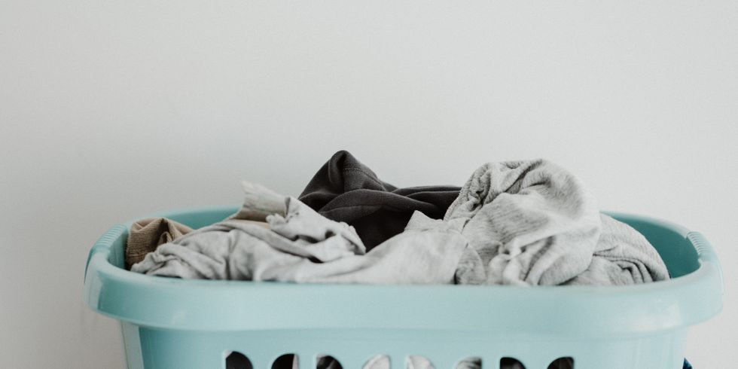

Lavage, blanchiment, séchage, repassage… Il est parfois difficile de décrypter les différents symboles d’entretien et pictogrammes présents sur les étiquettes de nos vêtements ou de notre linge de lit. Pourtant, il est important de savoir les lire, car les étiquettes textiles contiennent toutes les informations nécessaires et sont nos meilleures guides pour [l’entretien de notre linge](https://www.carreblanc.com/magazine/entretenir-son-linge-de-maison/). Découvrez nos conseils pour déchiffrer les mystères des étiquettes de lavage et devenir un pro de la lessive !

*La signification des symboles d’entretien*

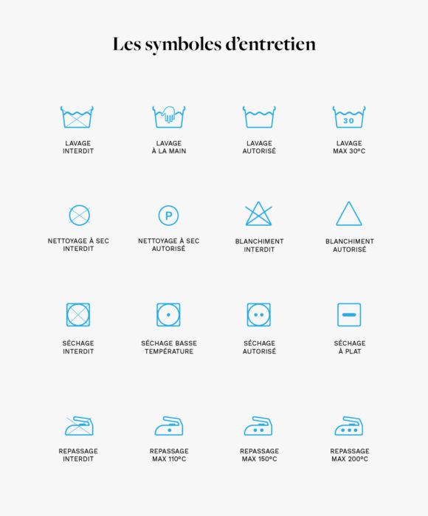

Un accident de lavage est bien vite arrivé ! Pour éviter de rétrécir son pull en laine ou de faire dégorger un jean trop foncé sur son tee-shirt préféré, une seule solution : apprendre à décrypter les symboles présents sur les étiquettes de lavage. Avant de lancer le programme de votre machine à laver, prenez soin de regarder attentivement les icônes qui précisent la température de lavage, mais aussi les indications de séchage et de repassage. Ainsi, vous minimiserez les risques de voir votre linge détérioré lors du nettoyage au lave-linge.

Les symboles de lavage

Pour le lavage, trois cas d’étiquetage sont à considérer : ou bien toute forme de lavage est strictement interdite, ou bien seul le lavage à la main est envisageable, ou enfin le lavage au lave-linge est possible. Dans ce dernier cas, les recommandations portent alors sur le choix de la température et sur l’intensité de l’action mécanique.

* La bassine remplie d’eau indique que le lavage en machine est autorisé. La température de l’eau est indiquée à l’intérieur.
* Le trait sous le symbole de lavage en machine indique un lavage modéré (un trait), à très modéré (deux traits). Il s’agit du programme de nettoyage délicat en machine.
* La main dans la bassine indique que le textile doit être lavé seulement à la main et à basse température.
* La bassine barrée d’une croix indique que le lavage au lave-linge ou à la main est interdit.
* Le rond signifie que le nettoyage à sec est recommandé. Les différentes lettres désignent des protocoles de lavage à l’attention des professionnels.
* Le rond barré indique que le nettoyage à sec est interdit.
* Le triangle indique que tous les types de blanchiments sont autorisés : chlore, eau de javel…
* Le triangle barré signifie que le blanchiment n’est pas recommandé.

Les symboles de séchage

On retrouve dans le sèche-linge les mêmes conditions d’agitation en milieu chaud et humide que dans la machine à laver, susceptibles de révéler des phénomènes de feutrage et de variation dimensionnelle. C’est pourquoi il est indispensable, là encore, de bien lire les symboles d’entretien présents sur les étiquettes des vêtements et du linge de lit.

* Le cercle dans un carré avec un point signifie que le séchage au sèche-linge est possible sans restriction de température
* Le cercle dans un carré avec deux points indique que le séchage au sèche-linge est possible à une température modérée n’excédant pas 50°C.
* Le cercle dans un carré avec une croix barrée indique que le séchage au sèche-linge est interdit. Dans ce cas, optez pour un séchage en intérieur ou à l’extérieur de la maison.
* Le trait dans le cercle indique qu’il faut privilégier le séchage à plat.

Les symboles de repassage

Si certaines fibres textiles comme le coton gagnent à être repassées pour retrouver leur douceur et leur souplesse, d’autres textiles, plus fragiles, peuvent être marqués de façon indélébile lorsqu’ils sont soumis à la température élevée du fer à repasser. Pour l’entretien de votre linge délicat, prêtez attention aux symboles de repassage présents sur les étiquettes des vêtements et du linge de lit.

* Le fer à repasser indique que le repassage est autorisé. Le niveau maximal de chaleur est indiqué par le nombre de point à l’intérieur du fer : un point implique une température faible (110°C), deux points une température moyenne (150°C), trois points une température forte (200°C).
* Le fer à repasser barré signifie que le repassage du textile n’est pas possible.

À partir de maintenant, les symboles d’entretien des étiquettes n’auront plus de secret pour vous